# 1、单向连接

## 1、设置activemq.xml networkConnetion

|  |
| --- |
| <networkConnectors>  <networkConnector  duplex="false"  name="local network"  uri="static://(tcp://localhost:61616,tcp://localhost:61617)"/>  </networkConnectors> |

# 消息回流， (两个broker配置文件都要设置)

## networkConnection该配置可以让消息从A到B，或者从B到A。但只能流动一次。也就是不能从A到B再回到A。如果duplex="false"则只能从A到B。

## 1、conf和conf2中的activemq.xml中都添加policyEntry，queue ，注意观察位置

|  |
| --- |
| <destinationPolicy>  <policyMap>  <policyEntries>  <policyEntry topic=">" >  <!-- The constantPendingMessageLimitStrategy is used to prevent  slow topic consumers to block producers and affect other consumers  by limiting the number of messages that are retained  For more information, see:  http://activemq.apache.org/slow-consumer-handling.html  -->  <pendingMessageLimitStrategy>  <constantPendingMessageLimitStrategy limit="1000"/>  </pendingMessageLimitStrategy>  </policyEntry>  <policyEntry queue=">" enableAudit="false">  <networkBridgeFilterFactory>  <conditionalNetworkBridgeFilterFactory replayWhenNoConsumers="true"/>  </networkBridgeFilterFactory>  </policyEntry>    </policyEntries>  </policyMap>  </destinationPolicy> |

## 2、创建61616的生产者（30个消息）

## 3、创建61616、61617的消费者（每个都是30个线程）

## 4、运行61616，（localhost）观察浏览器,可以看到产生30个消息

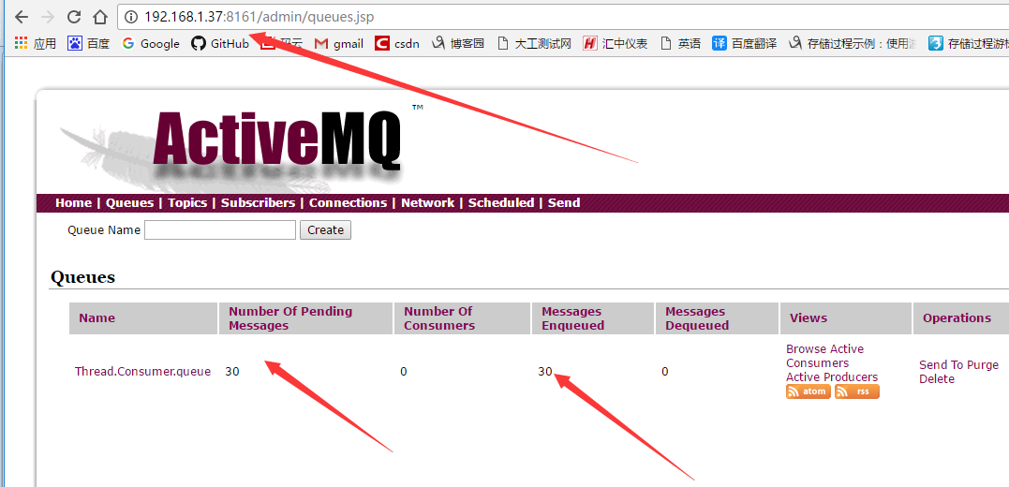

## 5、运行静态的61617 ，然后到了读取到第4个消息时候关闭这个控制台，观察浏览器 myBrokerName，

### 解释：会发现有26个消息还没有被读取，但是有30个消息以及入队了准备开始读取，而且已经读取了4个

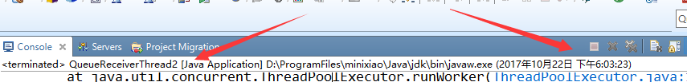

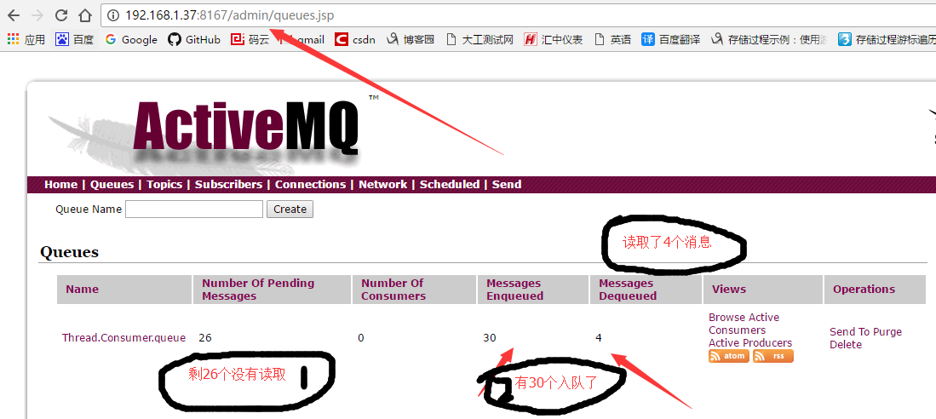

## 6、运行61616消费者，然后会观察到它从第5个消息开始读取了，到了读取到第11个时候关闭控制台，观察localhost浏览器，也就是说这个61616它读取了7个消息

### 解释：

#### 1、还有19个消息未读取，

#### 2、有30+26=56个消息入队，这个30个默认是之前产生的消息，这26个是61617端口还没有读取剩下的，61616消费者启动的时候回拿过来继续读取，这个就是回流。

#### 3、读取了30+7=37个消息 有30个默认之前的消息，剩下的7个就是本次读取的消息

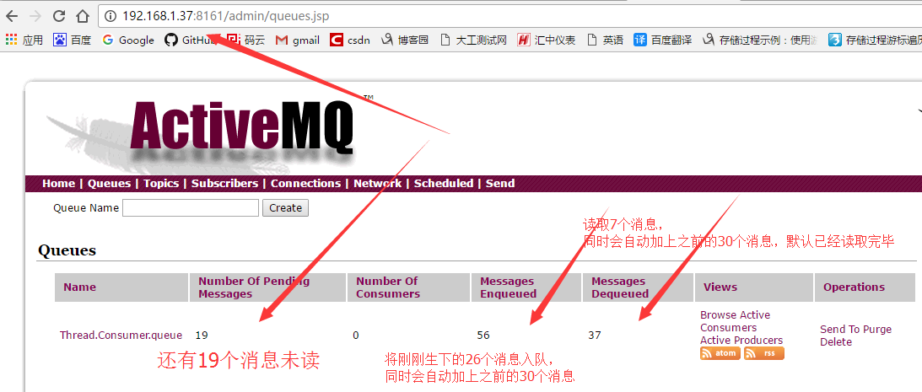

## 7、这个时候再观察61617浏览器mybrokerName，默认拿过来的30个消息以及入队

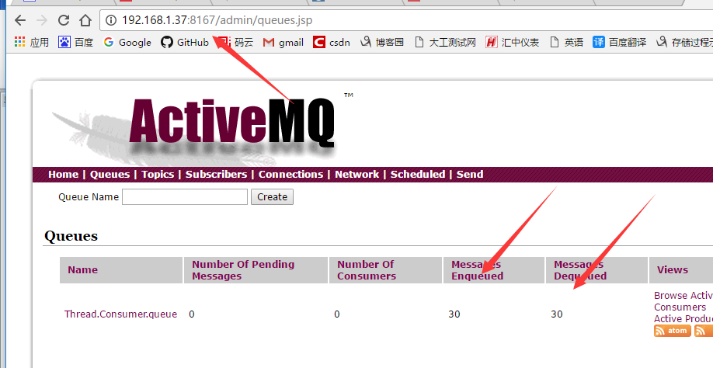

# 文件

### 1conf



### 2conf2

